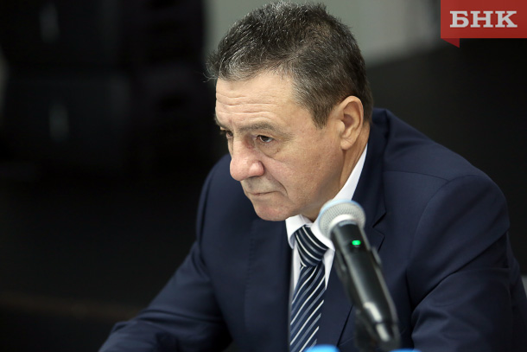
Княжпогостский район принял участие в республиканской конференции «Предупреждение терроризма и экстремизма, минимизация их последствий в Республике Коми»
Программа патриотического воспитания подрастающего поколения в Коми набирает обороты, осваивает новые формы работы. Сегодня в республике работают 319 объединений молодежи, из которых 176 — военно-патриотической направленности. Тогда как в прошлом году таких объединений насчитывалось 121. Об этом сегодня сообщил руководитель регионального Центра по подготовке граждан к военной службе и военно-патриотическому воспитанию Дмитрий Алексеев на конференции, посвященной противодействию терроризму и экстремизму.
Дмитрий Алексеев подчеркнул, что на особом контроле Центра - увековечение памяти павших на фронтах Великой Отечественной войны и подготовка к празднованию Дня Победы.
За год в патриотических акциях, лекциях, мастер-классах и играх приняли участие более 85 тысяч школьников и студентов республики. Прошли профильные смены в детских оздоровительных лагерях, второй слет всероссийского движения «Юнармия», где выработана единая региональная программа военно-патриотического воспитания молодежи.
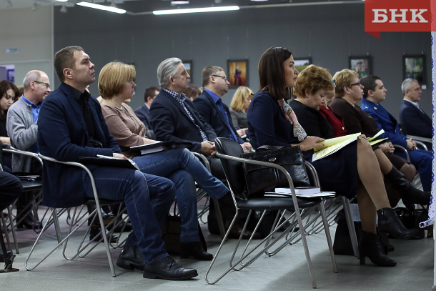
Отвечая на вопрос из зала, Дмитрий Алексеев отметил, что в следующем году, несмотря на расширенный перечень мероприятий, финансирование программы «Допризывная подготовка граждан Российской Федерации в Республике Коми к военной службе» сократится с 600 до 450 тыс рублей.
Как отметил модератор конференции — председатель регионального комитета гражданской обороны и чрезвычайных ситуаций, руководитель аппарата антитеррористической комиссии в Коми Александр Бурцев, сокращение финансирования объясняется общей оптимизацией бюджета республики и «выводы делать не нужно».

